Les Béatitudes
Découvrir ou approfondir la foi chrétienne,
à partir d’un montage audiovisuel et des textes de la Bible : temps d’exposés, d’échanges et de prière.

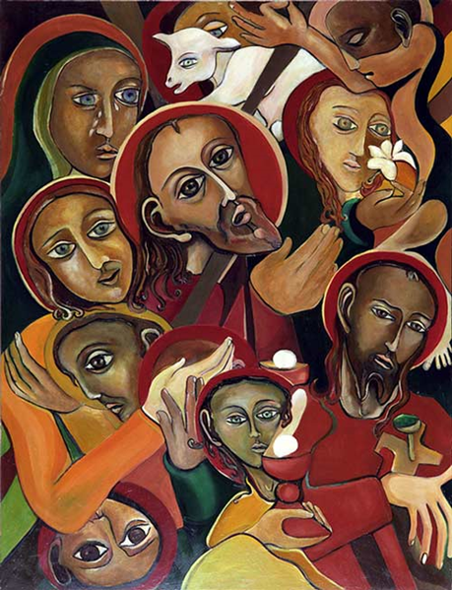

Un temps fort de carême les samedis
28 février, 7 et 14 mars de 14h30 à 17h et
le samedi 28 mars de 9h30 à 17h.

Renseignements et inscriptions avant le 18 février :

Service de Formation Permanente
Centre Diocésain du Béarn
36 avenue de l’église Saint-Joseph - 64000 Pau
Tél : 05 59 84 94 23
Mél : formationpermanentebearn@gmail.com

Nom :

Prénom :

Adresse :

Code postal :

Ville :

Tél :

Mél :

Le coût de la formation est de 50 euros pour ceux qui le peuvent à régler par chèque à l’ordre :
ADB – Service de Formation Permanente

- Je m’inscris aux Béatitudes pendant le carême

